Castellane aux endives
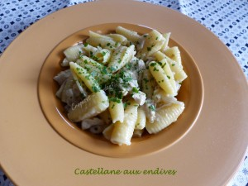 Pour 2 Croquants-Gourmands
- 3 endives
- 2 échalotes
- 1 gousse d'ail
- 1 escalope de poulet
- 75 g de crème fraiche
- 200 g de pâtes Castellane
- 1 tablette de bouillon de volaille
- huile d'olive
- sel & poivre du moulin
- noix de muscade
Couper l'escalope de poulet en petits dés.
Éplucher et émincer finement les échalotes et l'ail dégermé.
Nettoyer les endives, retirer la partie dure centrale et la détailler en dés.
Faire revenir les dés de poulet dans un filet d'huile chaude, sans les laisser colorer.
Réserver.
Dans la même poêle, rajouter une cuillerée d'huile et faire revenir les échalotes et l'ail pendant 5 minutes.
Rajouter les endives émincées et faire cuire à chaleur douce et à couvert pendant une vingtaine de minutes.
Incorporer les dés de poulet et laisser encore mijoter 5 minutes.
Porter à ébullition une grande quantité d'eau salée avec la tablette de bouillon de volaille et y faire cuire les pâtes "al dente" (8 minutes pour moi).
En même temps, réchauffer éventuellement les endives.
Ajouter la crème, saler, poivrer et râper une bonne pincée de noix muscade.
Laisser mijoter doucement pendant 8 minutes.
Égoutter les pâtes, y mélanger la fondue d'endives.
Servir immédiatement dans des assiettes chaudes.

